Vacances de février 2018 Semaine 2 du 5 mars au 9 mars
 | Lundi 5 mars | Mardi 6 mars | Mercredi 7 mars | Jeudi 8 mars | Vendredi 9 mars
Groupe 1 : PSM/MSM  Matin | Présentation de la semaine + Confection de masque  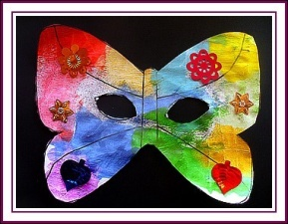 | Création de bracelet en perles en bois  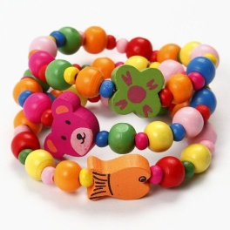 | Jeux de ballons  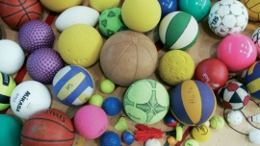 | Journée carnaval  au centre | Hitech 2 move  A villeneuve loubet  +  Eco parc à mougins
Après-midi | Bowling | Fresque éphémère dans la cour  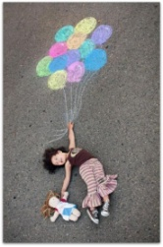 | Jeux de construction  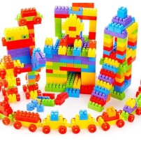
Groupe 2 : GSM/CP  Matin | Présentation de la semaine + Règles de vie  +  Déco de la salle | Jeux musicaux | Jeux collectifs au stade  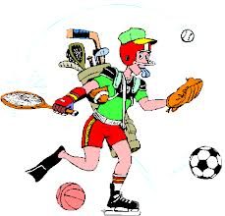
Après-midi | Bowling | Atelier maracas + Création de masque  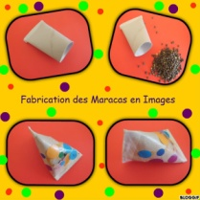 | Dessinez c’est gagné  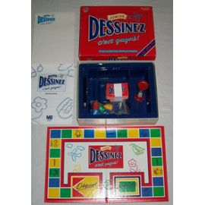
Groupe 3 : CE1/CE2  Matin | Présentation de la semaine + règle de vie + Confection de masque | Mardi tout est permis | Atelier fabrication du jeu Twister  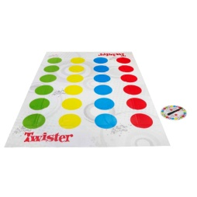
Après-midi | Bowling | Jeux d’extérieurs  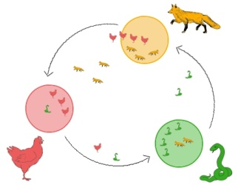 | Jeu de relais au petit bois
Groupe 4 : CM1/CM2/ADOS  Matin | Présentation de la semaine  +  Déco de la salle | Relais aveugle  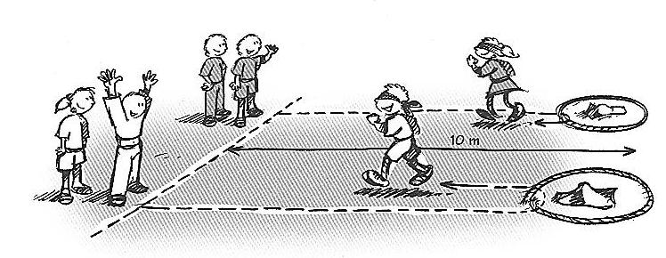 | Atelier photo + Porte photo
Après-midi | Confection de masque  + Concours de maquillage  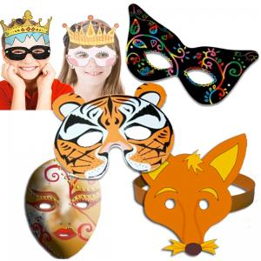 | Tournoi de jeux de société  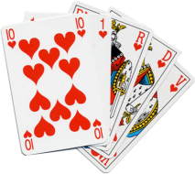 | Rallye photo du canton | Candy play choco  Confection de chocolat + karaoké + Just dance

